Таблица 1 – Сценарий использования системы 1
Наименование | Оформление и оплата заказа клиентом
Идентификатор | UC1
Актор | Клиент
Предусловие | Клиент зарегистрирован в клиентском модуле программы;  Выбранные блюда есть в наличии.
Основной поток событий | - Клиент просматривает каталог блюд и добавляет понравившиеся в корзину;  - Клиент переходит в корзину, указывает адрес доставки, при необходимости пишет комментарий;  - Система проверяет, соответствует ли стоимость заказа минимальной стоимости доставки;  - Клиент выбирает способ онлайн-оплаты и проводит операцию;  - Система отправляет запрос в платёжный шлюз для проведения оплаты.  - Платёжный шлюз проводит оплату и возвращает системе подтверждение успешного списания  - Система помещает заказ в БД в статусе «Ожидает принятия» и запускает автоматическое оповещение на экране оператора.
Альтернативный поток событий | На шаге 3 стоимость заказа может быть меньше минимальной стоимости доставки. Тогда система оповестит пользователя об этом и попросит дополнить заказ, заблокировав кнопку оформления. Пользователю необходимо добавить блюда в корзину до достижения минимальной суммы. При успешной проверке процесс продолжается с шага 4.  На шаге 5 платёжный шлюз может вернуть ошибку (например, нехватка средств или отказ банка). Система отображает пользователю сообщение об ошибке оплаты. Для завершения заказа пользователю необходимо выбрать другой способ оплаты или пополнить счёт и повторить попытку (шаг 5). При успешной повторной проверке основной поток продолжается с шага 6.
Постусловие | Заказ успешно создан, оплачен, зарегистрирован в БД и передан в интерфейс оператора для обработки.
Специальные события | Пароли и данные банковских карт должны быть зашифрованы

Таблица 2 – Сценарий использования системы 2
Наименование | Приготовление заказа и маркировка готовности
Идентификатор | UC2
Актор | Повар
Предусловие | Повар авторизован в системе и находится на экране заказов кухонного модуля
Основной поток событий | - Повару на экране кухни поступает заказ в статусе «Ожидает принятия на кухне».  - Повар нажимает кнопку «Начать готовку».  - Система в течение 3 секунд меняет статус заказа в БД и на экранах повара, оператора и клиента на «Готовится».  - Повар готовит заказ и по завершении нажимает кнопку «Готово».  - Система меняет статус заказа в БД на «Готов к передаче курьеру».  - Заказ обновляет статус на экранах оператора и клиента («Готов к передаче курьеру»), а оператор получает оповещение о необходимости назначения курьера.
Альтернативный поток событий | Во время работы повара может произойти сбой интернет-соединения. На экране повара появится соответствующее уведомление. После восстановления интернет- соединения уведомление закроется и данные о блюдах синхронизируются с сервером.  Повар может ошибочно отметить готовность заказа. После такой ситуации у повар может в течение 1 минуты отменить готовность заказа, и статус заказа изменится на «Готовится» у оператора, повара и клиента.
Постусловие | Заказ готов, оператор может назначить свободного курьера.
Специальные события | На экране повара должны отображаться только заказы со статусами «Ожидает принятия на кухне», «Готовится», «Готов к передаче курьеру».

Таблица 3 – Сценарий использования системы 3
Наименование | Принятие и передача заказа оператором
Идентификатор | UC3
Актор | Оператор заказа
Предусловие | Оператор авторизован в системе и находится на рабочем экране модуля оператора.
Основной поток событий | - Оператору поступает уведомление с информацией нового заказа;  - Оператор просматривает данные заказа и принимает его в течение 2 минут после получения уведомления;  - Система меняет статус заказа на «В работе» и меняет статус на экране клиента;  - Оператор передаёт заказ повару, нажимая соответствующую кнопку;  - Система меняет статус заказа на «Ожидает принятия на кухне», меняя статус на экране клиента;  - Система отображает уведомление о новом заказе на экране повара не позднее, чем через 3 секунды после передачи оператором.
Альтернативный поток событий | При получении сигнала от системы об отсутствии ингредиента до передачи заказа на кухню, система уведомляет клиента и предлагает скорректировать заказ. При отмене заказа или позиции система автоматически формирует и отправляет API-запрос на полный или частичный возврат средств в платёжный шлюз в течение 1 минуты, а заказ переходит в статус «Отменён».  Если оператор не нажимает кнопку «Принять» в течение 2 минут после поступления заказа, система автоматически переводит заказ в статус «Отменён», генерирует API-запрос во внешний PUSH-сервис для информирования клиента и отправляет запрос на возврат средств в платёжный шлюз.  В случае форс-мажора (отмена по инициативе администрации до принятия), оператор нажимает «Отменить заказ». Система меняет статус в БД на «Отменён», инициирует автоматический возврат средств через платёжный шлюз и генерирует API-запрос на PUSH-уведомление клиенту.
Постусловие | Заказ принят оператором, передан на кухню и отображён на экране повара. На экране клиента статус заказа изменился на «Ожидает принятия на кухне».
Специальные события

Таблица 4 – Сценарий использования системы 4
Наименование | Принятие и передача заказа курьером
Идентификатор | UC4
Актор | Курьер
Предусловие | Курьер авторизован в системе и находится на рабочем экране модуля курьера.
Основной поток событий | - Оператор видит статус «Готов к передаче курьеру» и назначает свободного курьера.  - Курьер получает PUSH-уведомление (через внешний сервис) о новом назначении.  - Курьер принимает заказ в приложении.  - Система меняет статус заказа в БД и в панелях управления на «Курьер назначен».  - Курьер забирает заказ в ресторане и нажимает кнопку «Забрал заказ» в приложении.  - Система автоматически меняет статус заказа в БД, у оператора и клиента на «Передан курьеру» и генерирует API-запрос во внешний PUSH-сервис для информирования клиента.  - Курьер доставляет заказ и нажимает «Доставлено».  - Система меняет статус заказа в БД на финальный статус «Доставлен», обновляет интерфейсы клиента и оператора и передаёт данные в модуль аналитики.
Альтернативный поток событий | - При выполнении шага 3 курьер может отказаться от заказа. Тогда статус заказа останется прежним, а оператору придёт уведомление. В таком случае оператор должен назначить свободного курьера;  - Если при доставке клиент не выходит на связь, курьер нажимает на соответствующую кнопку, информация об этом приходит оператору, и, если в течение 10 минут клиент не выйдет на связь, статус заказа в БД меняется на «Отменён», деньги клиенту возвращаются;  - Если у курьера в процессе доставки случились непредвиденные обстоятельства, то курьер нажимает соответствующую кнопку, и оператор назначает другого курьера для передачи заказа или организует повторную готовку блюда и последующую доставку.
Постусловие | Заказ успешно доставлен клиенту, переведен в статус «Доставлен», сохранен в истории заказов и учтен в статистике выполненных заказов и заработка курьера.
Специальные события | Заказ не может быть передан курьеру, если он не в статусе «Готов к передаче курьеру»
Таблица 5 – Сценарий использования системы 5
Наименование | Управление системой, меню и отчётностью
Идентификатор | UC5
Актор | Администратор
Предусловие | Администратор авторизован в системе и находится на рабочем экране модуля администратора.
Основной поток событий | - Администратор переходит в нужный раздел в навигационной панели в основном окне;  - Администратор вносит необходимые изменения в выбранном разделе;  - Система проводит автоматическую проверку (валидацию) корректности всех введённых данных и формата запрашиваемых параметров;  - Система сохраняет обновления в базе данных (или генерирует аналитический документ в формате .xlsx на основе закрытых заказов);  - Система выводит всплывающее уведомление об успешном сохранении изменений (или автоматически запускает скачивание сформированного .xlsx файла отчёта).
Альтернативный поток событий | - При вводе некорректных данных (отрицательная цена блюда, некорректная дата) при попытке сохранения система должна выводить уведомление об ошибке;  - При попытке ввода дублированных данных система должна выводить уведомление об ошибке;  - При отсутствии данных для формирования отчёта система должна вывести соответствующее уведомление.
Постусловие | Новые параметры применены и сохранены, отчёт сформирован и скачан.
Специальные события
Диаграмма прецедентов системы доставки заказов ресторана представлена на рисунке 1.
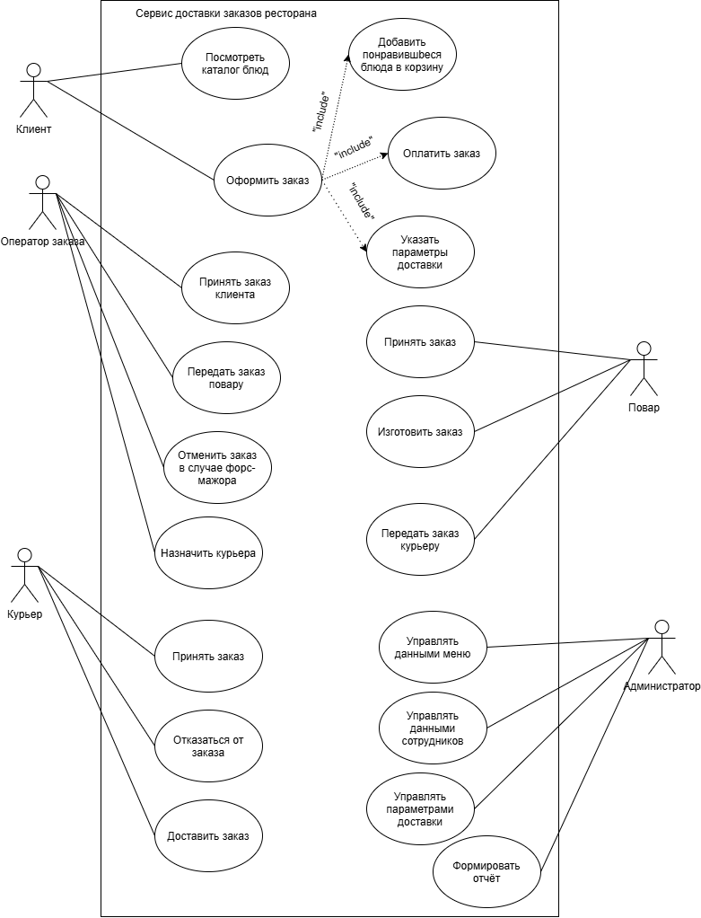
Рисунок 1 — Диаграмма прецедентов системы доставки заказов ресторана

